ВНИМАНИЕ! ВНИМАНИЕ!
Всем! Всем! Всем!
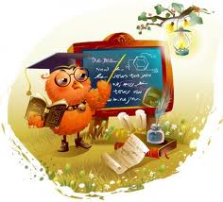
План предметной недели русского языка
Этапы | Мероприятия | Сроки | Ответствен.
1 день | 1.Открытие Недели русского языка. Линейка  2. Объявление о начале недели. Газеты о русском языке, высказывания о русском языке  3.Диктант с учителями-предметниками школы | 17.04 | Сайфуллина Р.Р.
2 день | 1. Интеллектуальная игра «Сильное звено» (3,4 кл.)  2.Занимательная грамматика. Реши ребус и кроссворд | 18.04 | Сайфуллина Р.Р.
3 день | 1.Конкурс «Грамматический бой» конкурс на лучшую тетрадь по русскому языку  (2-8 кл.)  2.Конкурс «Путешествие в страну филологию» (5,6 кл.)  3. Терминологический диктант (5-8 кл) | 19.04 | Сайфуллина Р.Р.  Классные руководители
4 день | 1. Конкурс «Нарисуй пословицу» (5-8 кл.)  2. Викторина «Игра в слова» (1,2 кл.)  3. Конкурс тематических плакатов | 20.04 | Сайфуллина Р.Р.  Классные руководители  Редколлегии класса
5 день | 1. Интеллектуальный ринг «Лексика делового человека» (8 кл.)  2. Торжественное закрытие Недели. Подведение итогов, награждение победителей | 21.04 | Сайфуллина Р.Р.

Отчёт о проведении недели русского языка

С 17 по 21 апреля прошла предметная неделя русского языка.
Был выработан план на каждый день учебной недели, с понедельника по пятницу.
В понедельник состоялась общешкольная линейка, на которой узнали о планировании и времени проведения мероприятий. Так же на уроках русского языка проведен Единый Словарный день. Ребята пополнили знания о словарях, их роли в жизни каждого из нас. Учителя-предметники писали диктант.
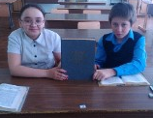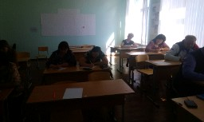

Во вторник с учениками 3,4 классов проведена интеллектуальная игра «Самое сильное звено», также решали ребусы и кроссворды.
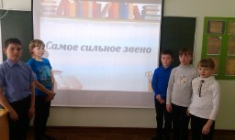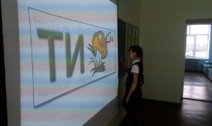
Среда внесла элемент волнения в школьную атмосферу – проводится конкурс «Грамматический бой» - конкурс на лучшую тетрадь по русскому языку. Были выявлены «призѐры» данного конкурса.
Учащиеся 7, 8 класса попробовали свои силы в терминологическом диктанте. А для учащихся 5,6 классов проведен конкурс «Путешествие в страну филологию».
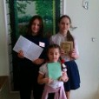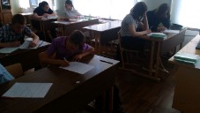

В четверг учащиеся приняли участие в конкурсе «Нарисуй пословицу», а с учащимися 1 и 2 класса проведена викторина «Игра в слова».
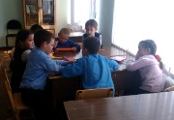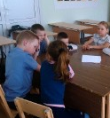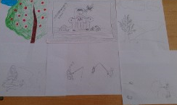

В пятницу ученики 8 класса поучаствовали в интеллектуальном ринге «Лексика делового человека».

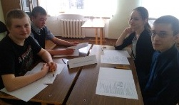

На линейке были подведены итоги.

